МЕНЮ ПЛАТНЫХ ЗАВТРАКОВ

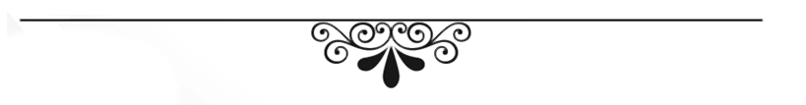

Яичница из 2 яиц
80 гр 120-00

Омлет из 2 яиц
120 гр 120-00

Скрембл из 2 яиц
120-гр 150-00

МОДИФИКАТОРЫ

Бекон 50- гр 110-00

Помидор- 50 гр 30-00

Огурец - 50 гр 20-00

Сыр Чедер - 50 гр 160-00

Ветчина-50 гр 90-00

ТОСТЫ И БУТЕРБРОДЫ



Тост с песто и пармской ветчиной
100 гр
340-00

Тост с копчёной форелью
100гр
330-00

Сэндвич с ветчиной и сыром Чедер и беконом

200 гр
280-00

Драники с солёной сёмгой и сметаной

200гр
430-00

КАША ДНЯ- МОДИФИКАТОРЫ

Цукаты-20гр-40-00
Кедровые орехи- 20 гр- 210-00
Семечки тыквенные-20гр- 70-00
Грецкий орех- 20-гр- 80-00

